Desafio 2 – Clínica Médica

Levantamento de Requisitos

Após análise e interpretação do enunciado das regras de negócio foram identificados os seguintes componentes para as modelagens:

• Entidades: Paciente, Prontuario, Medico, Especialidade, Consulta, Exames, Consulta_Exame

• Atributos:
- Paciente --> ID, Nome, CPF, Telefone, Data_nascimento, FK_ID_prontuario
- Prontuario --> ID, Observacao, Data_entrada, Data_saida
- Medico --> ID, Nome, CRM, Email, Telefone, FK_ID_especialidade
- Especialidade --> ID, Nome, Descricao
- Consulta --> ID, Data_hora, Observacao, Diagnostico
- Exames --> ID, Nome, Descricao, Data_hora
- Consulta_Exame --> FK_ID_consulta, FK_ID_exame, Data_solicitacao, Resultado

• Regras de Negócio:
Um paciente possui apenas um prontuário, e cada prontuário pertence a apenas um paciente. Um médico realiza várias consultas, mas cada consulta é realizada por apenas um médico. Um paciente pode realizar várias consultas, porém uma consulta atende apenas um paciente. Um médico possui uma especialidade, já uma especialidade possui vários médicos. Uma consulta pode solicitar vários exames e um exame pode ser solicitado em várias consultas.

• Relacionamentos: Prontuario (0:1) --- (1:1) Paciente | Paciente (1:1) --- (0:N) Consulta | Exame (0:N) --- (0:N) PERFIL Entidade Associativa | Consulta (0:N) --- (1:1) Medico | Medico (0:N) --- (1:1 )Especialidade

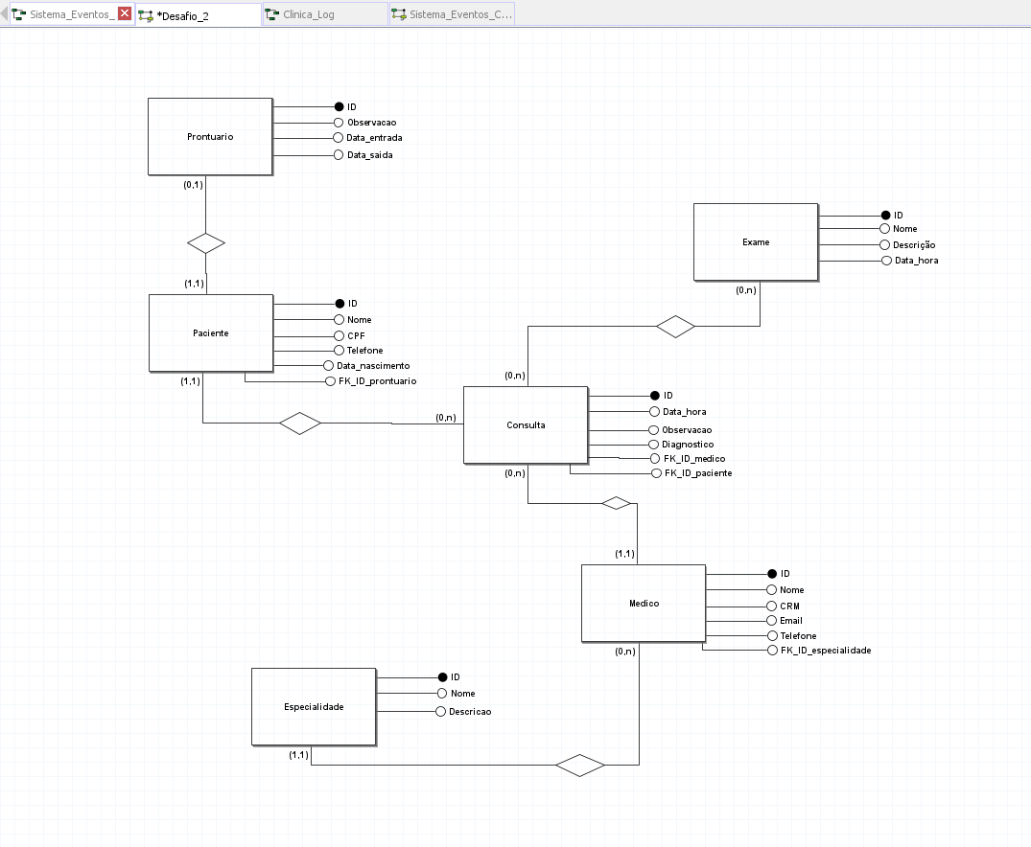
Modelo Conceitual

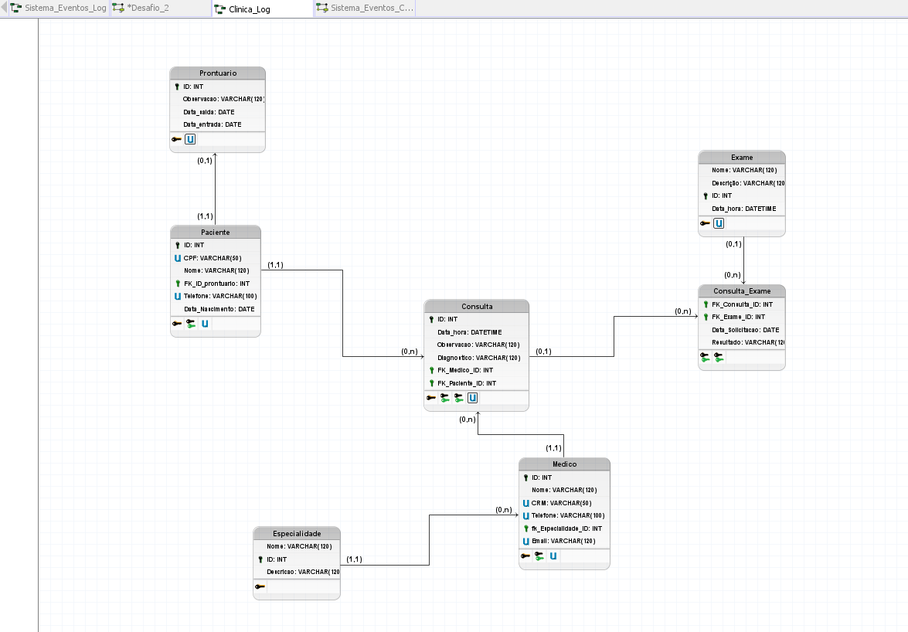
Modelo Lógico

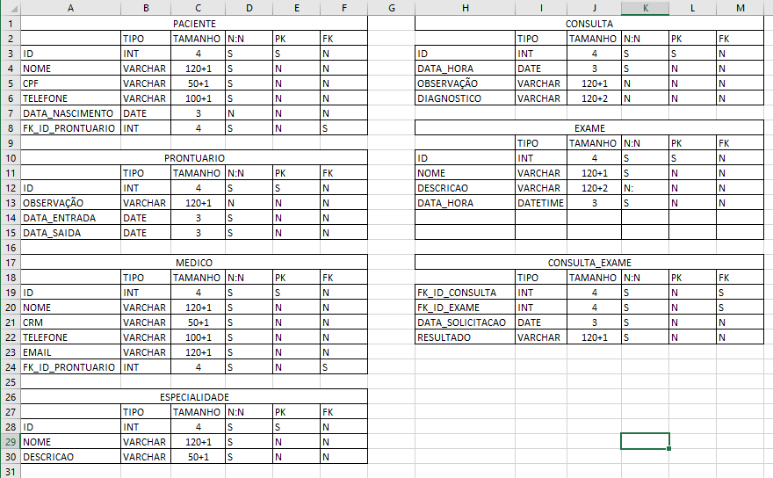
Tabela
Desafio 7 – Sistema de Eventos

Levantamento de Requisitos

Após análise e interpretação do enunciado das regras de negócio foram identificados os seguintes componentes para as modelagens:

• Entidades: Participante, Evento, Palestrante, Palestra, Cracha, Patrocinador, Participante_evento, Patrocinador_evento

• Atributos:
- Participante --> ID, Nome, Email, Telefone, CPF
- Evento --> ID, Nome, Dt_Hora, tema, FK_ID_Palestra
- Palestrante --> ID, Nome, Telefone, Email, CPF
- Palestra --> ID, Nome, Dt_Hora, tema
- Cracha --> ID, FK_ID_Participante
- Patrocinador --> ID, Nome, Email, Telefone, CNPJ
- Participante_evento --> ID_Participante, ID_Evento
- Patrocinador_evento --> ID_Patrocinador, ID_Evento, Contrato, Produto
• Regras de Negócio:
Um participante pode se inscrever em vários eventos., e um evento possui vários participantes. Um palestrante pode ministrar várias palestras. Cada palestra pertence a um evento, e um evento possui várias palestras. Cada participante possui um crachá exclusivo e um crachá pertence a apenas um participante. Um patrocinador pode patrocinar vários eventos, e um evento pode possuir vários patrocinadores.

• Relacionamentos: Participante (1:1) --- (1:1) Cracha | Participante (0:N) --- (0:N) Evento Entidade Associativa | Evento (0:N) --- (0:N) Patrocinador Entidade Associativa | Evento (1:N) --- (1:1) Palestra | Palestra (1:N) --- (1:N ) Palestrante

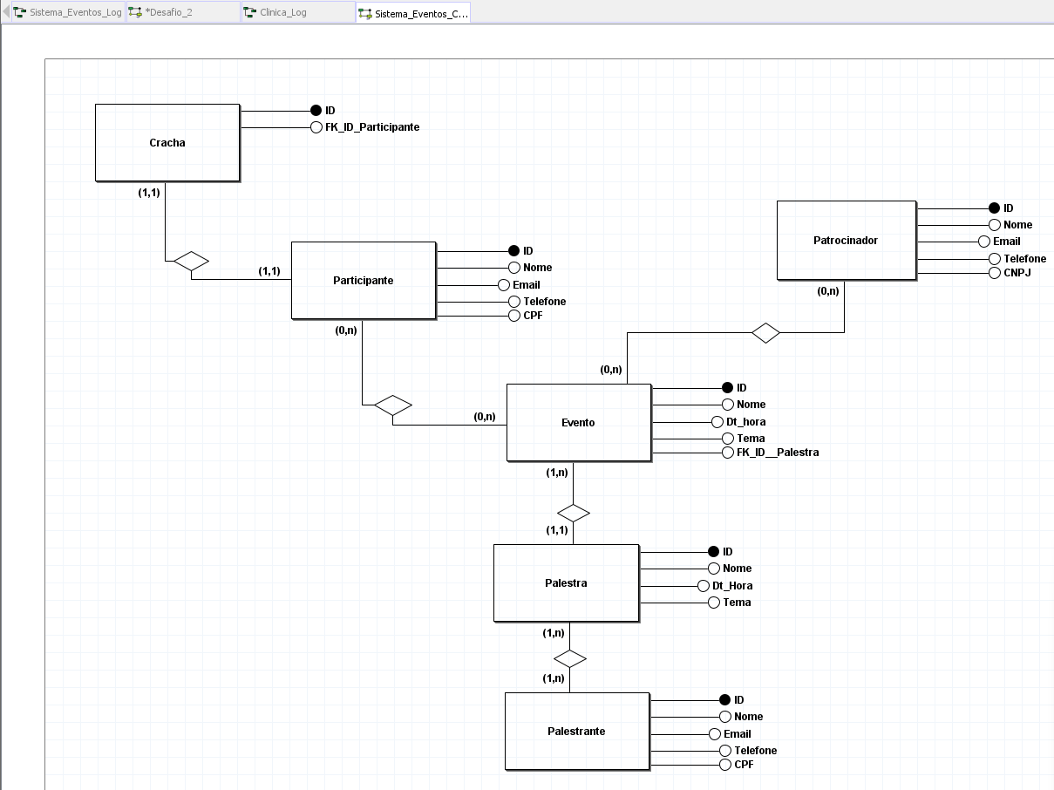
Modelo Conceitual

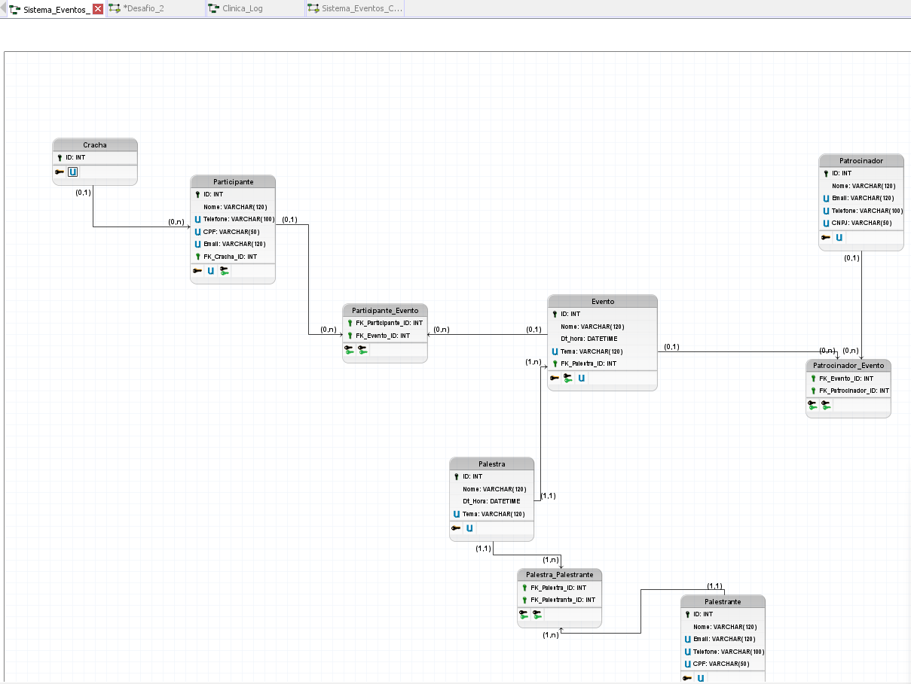
Modelo Lógico

Tabela

